Risiken
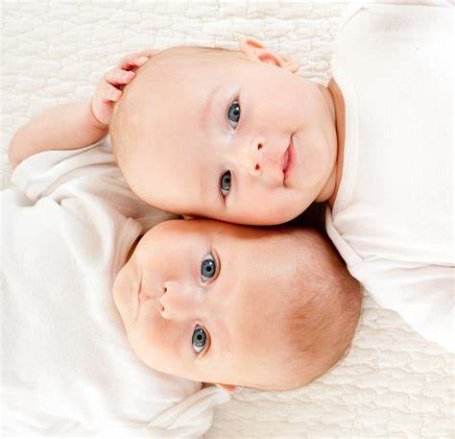
Überstimulationssyndrom: 0,2-1%
Komplikation bei der Eizellenentnahme: max. 1%
Gefahr für Fehlgeburt: 10-15%
Risiko für Eileiterschwangerschaft: 1,5-2,1%
Risiko für Frühgeburt: 8%
Mehrlingsschwangerschaften: 20-25% Zwillinge, 1-3% Drilling → riskante Schwangerschaft
Psychische Belastungen
— Sharon Feser 2025/04/07 10:55 — Jule Peter 2025/04/07 11:10

